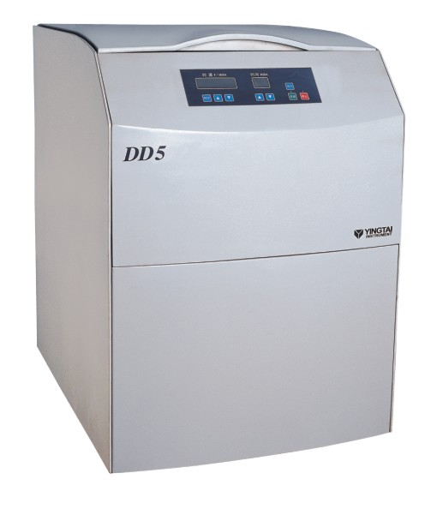

DD5大容量离心机
Model: DD5 large capacity centrifuge
Application:
Widely used in the field of biochemistry、biological products、pharmaceutical factory and laboratory.
Features:
The digital display which indicates the speed、time and temperature.
Micro computer control, there are 10 kinds of program and 10 kinds of acceleration and deceleration for your choice.
There are 8 kinds of rotors for your choice.
Electric lid lock、over speed protection 、over temperature protection and imbalance protection.
The centrifuge body is made of high quality steel, safe and reliable.

仪器特点：
。采用微机处理器精准控制，数字显示转速、温度、时间等参数，按键编程，10种升降速率供选择。
。门盖独立电机伺服，减轻操作人员劳动强度，超速、超温自动保护，不平衡保护，机身采用优质钢材结构；安全可靠，使用倍感方便。
。采用本公司特有的弹簧锥套连接转头与主轴，装卸转头快捷简单，无方向性，安全可靠，使用倍感方便。
。配有多种转头，并可根据试验要求设计各种适配器，一机多用。
。三级减振，离心效果达到最佳。

DD5技术参数：
最高转速max speed： | 5000r/min | 最大离心力max RCF： | 3860×g
最大容量max volume： | 4×800ml | 电 源power supply： | AC 220V 50HZ 10A
定时范围timer： | 1～99min | 噪 音noise： | ≤58dBA
外型尺寸DD5dimension： | 655×500×790 | 净 重DD5net weight： | 108KG
控速精度speed accuracy： | ±50r/min | 净重TD5Bnet weight： | 67KG

注册证号：湘长食药监械（准）字2007第1410043 号

DD5大容量离心机适配转头
Rotors for centrifuge DD5
编号 | 转子类型 | 最高转速r/min | 容量ml | 最大离心力×g
No31495 | 水平转子(圆杯) | 4000 | 2×800ml | 3380
No31496 | 水平转子(圆杯) | 4000 | 4×800ml | 3380
No31496 | 适配40301—40308适配器
No31496 | 水平转子(椭圆杯) | 4000 | 4×500ml | 3380
No31392 | 水平转子(圆杯) | 4000 | 4×300ml(250ml试杯) | 2920
No31392 | 适配40401—40408适配器
No31389 | 水平转子 | 4000 | 4×22×5ml(真空管) | 2840
No31389 | 水平转子 | 4000 | 4×31×5ml(放免管) | 2840
No31390 | 水平转子 | 4000 | 4×22×7ml(真空管) | 3140
No31390 | 水平转子 | 4000 | 4×31×7ml(放免管) | 3140
No31491 | 水平转子(酶标板) | 4000 | 2×4×96孔 | 2490
No31494 | 水平转子(酶标板) | 4000 | 4×4×96孔 | 2840
No31376 | 水平转子(酶标板) | 4000 | 2×3×48孔 | 2300
No31479 | 水平转子(方杯) | 4000 | 4×500ml | 3310
No31479 | 适配40101—40108适配器
No31493 | 水平转子 | 4000 | 乳脂瓶 | 3830
No30627 | 角转子 | 5000 | 30×15ml | 3830
No30638 | 角转子 | 5000 | 6×15ml | 2540
No30607 | 角转子 | 5000 | 12×15ml | 3080
No30639 | 角转子 | 5000 | 24×15ml | 3500
No30640 | 角转子 | 5000 | 4×50ml | 2520
No30611 | 角转子 | 5000 | 6×50ml | 2850
No30641 | 角转子 | 5000 | 12×50ml | 3860
No30642 | 角转子 | 4000 | 24×50ml | 2970
No30613 | 角转子 | 5000 | 4×100ml | 2630
No30614 | 角转子 | 5000 | 6×100ml | 3130
No30643 | 角转子 | 4000 | 12×100ml | 2970

